Viktor Dyk
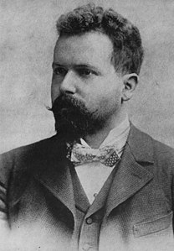
časové zařazení:
kdo to byl:
život:
dílo:
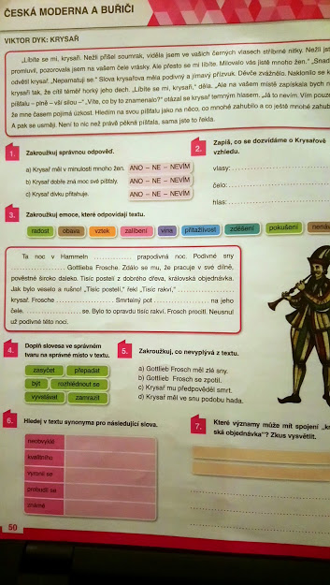

Domácí úkol
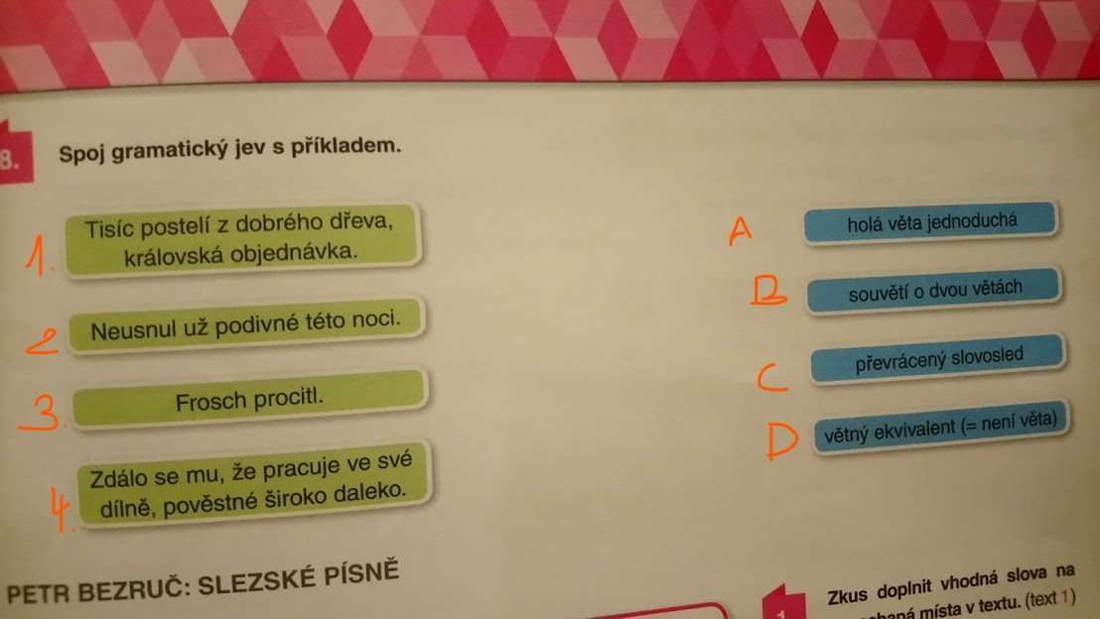

Jiří Wolker
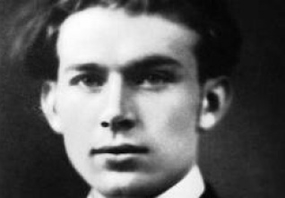
časové zařazení:
kdo to byl:
život:
epitaf: Zde leží Jiří Wolker, básník, jenž miloval svět a pro spravedlnost jeho šel se bít. Dřív než mohl srdce své k boji vytasit, zemřel mlád dvaceti čtyř let.

dílo:
Těžká hodina

1. Poslechni si baladu, dokaž, že jde o baladu.

2. Proč jde o sociální baladu?

3. Urči druh rýmu

4. Jak se říká opakování slov na začátku veršů? (žluté zvýraznění)

a) metonymie b) anafora c) aliterace

5. Poslední verš - jak nazýváme básnickou figuru vyjádřenou posledním veršem básně?

Balada o nenarozeném dítěti (Těžká hodina)
Nejdříve se na sebe usmáli,
potom se do sebe zamilovali
u lucerny na nábřeží,
kde voda běží a běží
a lidé stojí, jako by odrazem světel na ní byli.
Nakonec se spolu políbili.
Milenci jsou lidé bohatí,
pokladů mají, že jich nelze vypočítati:
ruce, oči, prsa a ústa.
"Za město, má milá,
vede cestička bílá
a za městem hluboko v obilí
se zelené meze zrodily.
Tam poklady své spočítáme,
tam si je věrně odevzdáme,
aby nám neshořely
nebo neodletěly
jako ptáci
ohniváci."
Za město šli a večer už byl,
o lásku nadarmo nikdo neprosil;
i mladí se smějí milovat,
i chudí se smějí milovat,
z lásky se člověk narodil,
za město šli a večer už byl.
Zprvu se bránila,
zprvu se bála,
nakonec se ale přece odevzdala.
Proč bych mu tělo své nedala,
tělo své z krve a života,
když jsem mu srdce už dala,
své srdce z krve a života?
Láska je žena a muž
láska je chleba a nůž.
Rozřízl jsem tě, milá má,
z pecnu bílého.
Když nohy domů se vracely,
daleko bylo od dveří k posteli,
když noc hoří, peřiny nehřejí,
té noci na srdci se jí
dětská ústa narodila.
Té noci plakaly čtyři holé stěny,
že těžko, těžko bude dát
hladovým ústům krajíc ukrojený.
Měsíc nad městem svítící
se třikrát naplnil a dvakrát has',
když po třetí hasl nad černou ulicí,
dětská ústa k srdci promluvila:
Maminko milá,
já jsem láska,
která by ráda se narodila!
Když to slyšela,
k milému běžela.
Pokojík jeho byl smutný a studený
jak těžká hlava mezi slabými rameny.
Když se to oba dověděli,
na pelest sedli.
Tiší byli, bledí byli,
k lásce a zabití sbírali síly.
"Dnes
naše srdce, milá má,
a ostatních srdcí tisíce
jsou jenom na pultu hospodské sklenice.
Stačí se zpíti zahořklým rtům.
Nalili krev jsme a vypili rum.
Statisíce lidí se milovalo,
žádné dítě se nenarodilo z nich,
- ni naše se nesmí narodit.
To není hřích,
to je jen bída."
Slunce už nesvítí,
hvězdy už nezáří,
odešli k lékaři
milenci dva.
Tam nevede cesta bílá a měkká,
tam se jde po schodech z kamene
a v čekárně se čeká,
až dveře strašlivě zavřené
se otevrou pohledem žlutým a kosým
a řeknou: Prosím!
Lékař měl ruce z karbolu
a slova z ledu:
"Nemocné ženy léčit nedovedu,
spravuji jenom zlámané věci."
Blůzičku svlékl,
prsty jí na prsa bubnoval
smuteční pochod.
Ó ženo,
slyšíš ten hlas,
co na prsu hořel ti?
Teď naposled zakřičel ještě.
Teď zhas'.
On zatím stál
u dveří, na prahu pokoje stál.
Však oči jej zradily a nestály s ním,
křečovitě kráčely za její bolestí,
za její bolestí, za vozem pohřebním,
kola skřípěla, podzimním vítr vál.
Udělal jsem to já?
Já jsem to udělal.
"Podej mi, můj milý, ruku,
až půjdem po schodech dolů.
Už nejsem statečná a budu plakati,
že z bohatství všeho
mně v kapse zbyla jen lahvička eumenolu,
že jsem jen rána,
mrtvýma rukama dítěte zobjímaná.
Já nejsem žena,
já jsem hrob.
Dvě oči na mně stojí, jako dvě svíčky,
co na podzim hoří za dušičky,
a nikdo se nade mnou nemodlí.
I žena chce svět lepší a jinačí
a žena jen pláče, když ruce na to jí nestačí."
Večer
mnoho milenců smutných je,
že to, co žít mohlo, nežije,
a mnozí ani smutní nejsou,
protože to nedovedou.
Slunce na zemi svítilo
a stromy zůstaly lysé,
lidé se na zemi milují
a láska nenarodí se.
Nenarodí se?

